**Готовые памятки для учеников**

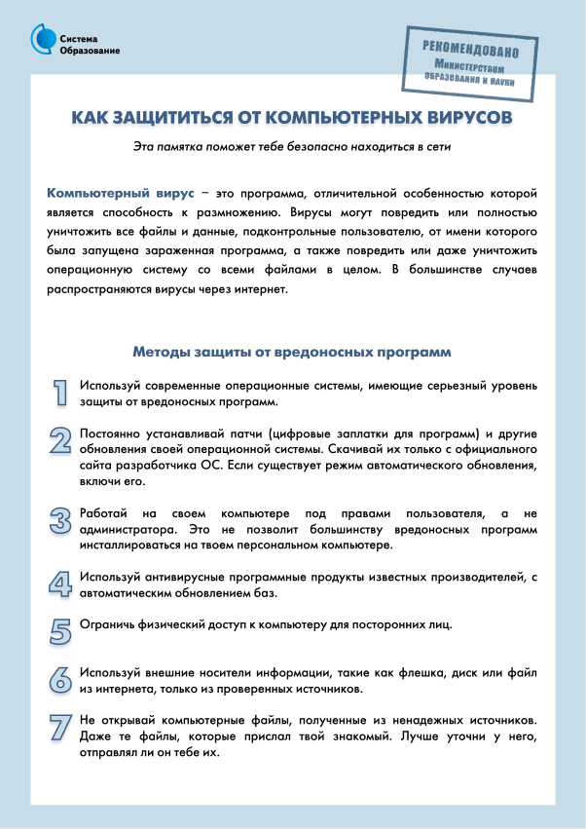

[Скачать](https://1obraz.ru/)

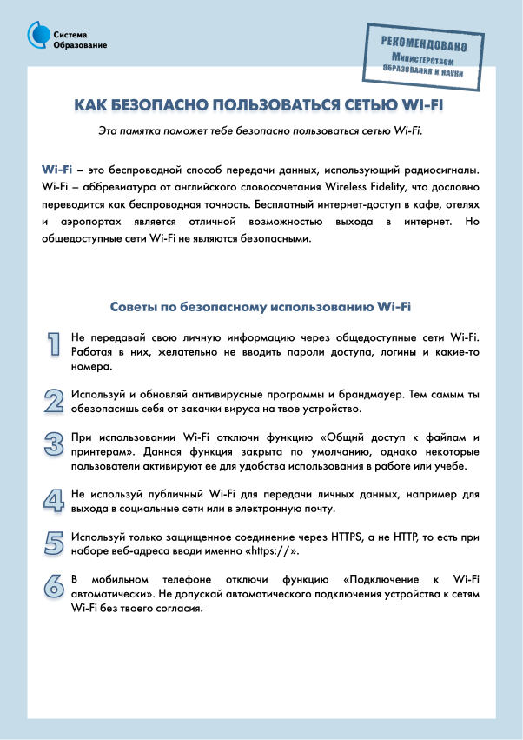

[Скачать](https://1obraz.ru/)

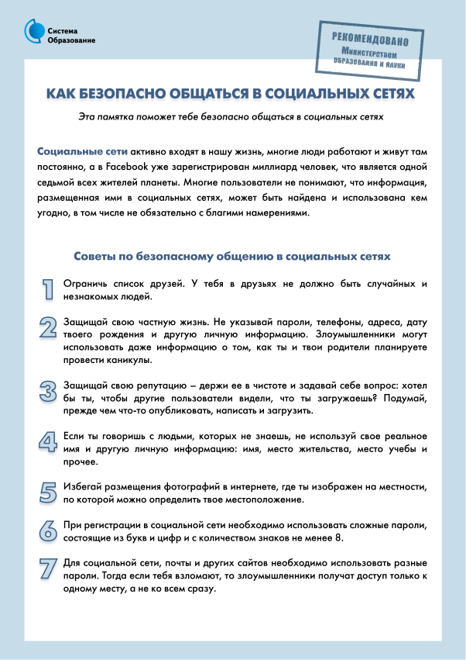

[Скачать](https://1obraz.ru/)

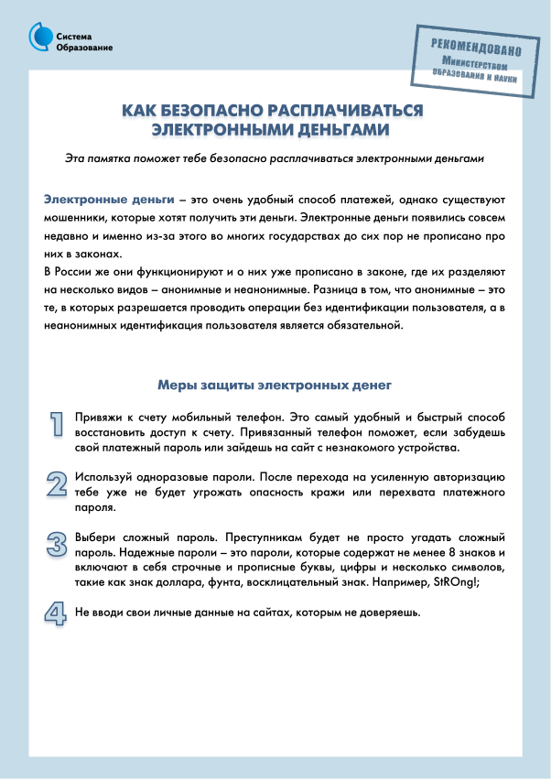

[Скачать](https://1obraz.ru/)

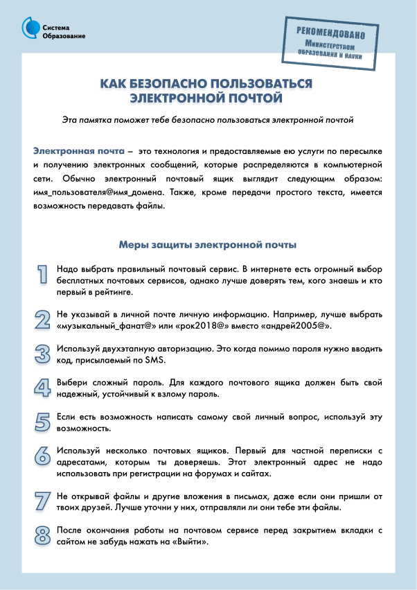

[Скачать](https://1obraz.ru/)

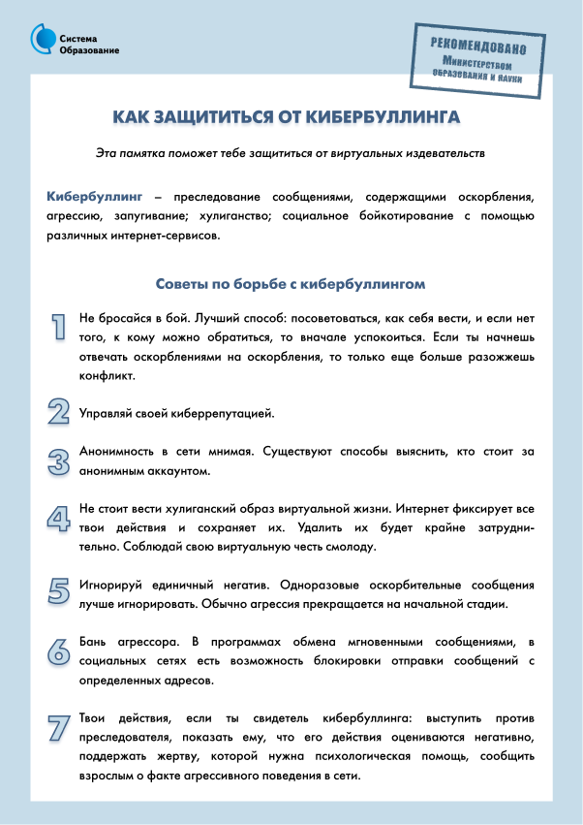

[Скачать](https://1obraz.ru/)

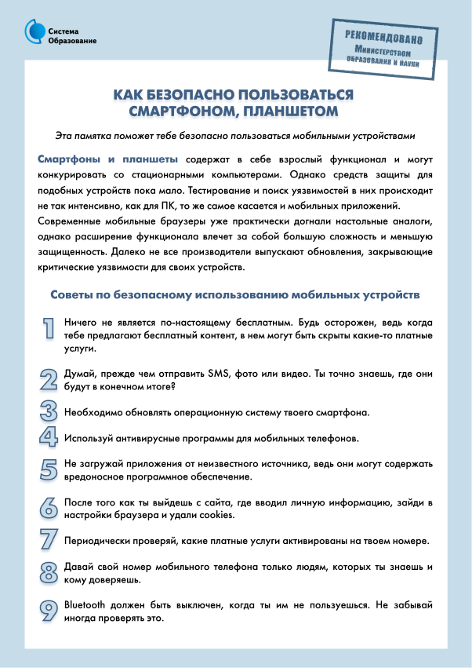

[Скачать](https://1obraz.ru/)

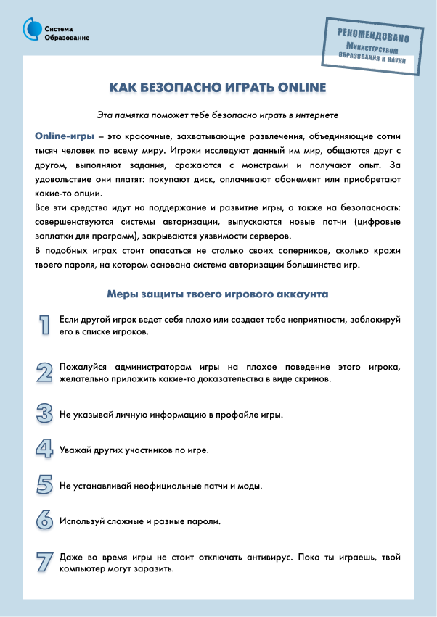

[Скачать](https://1obraz.ru/)

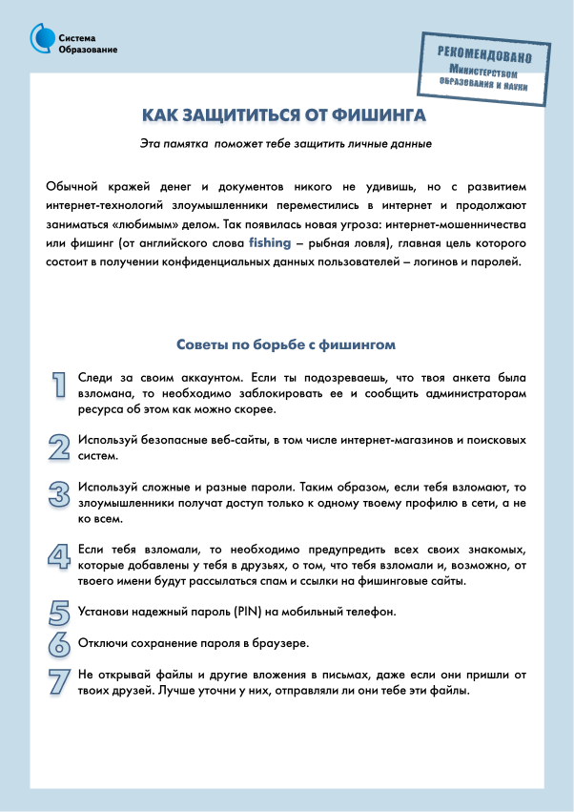

[Скачать](https://1obraz.ru/)

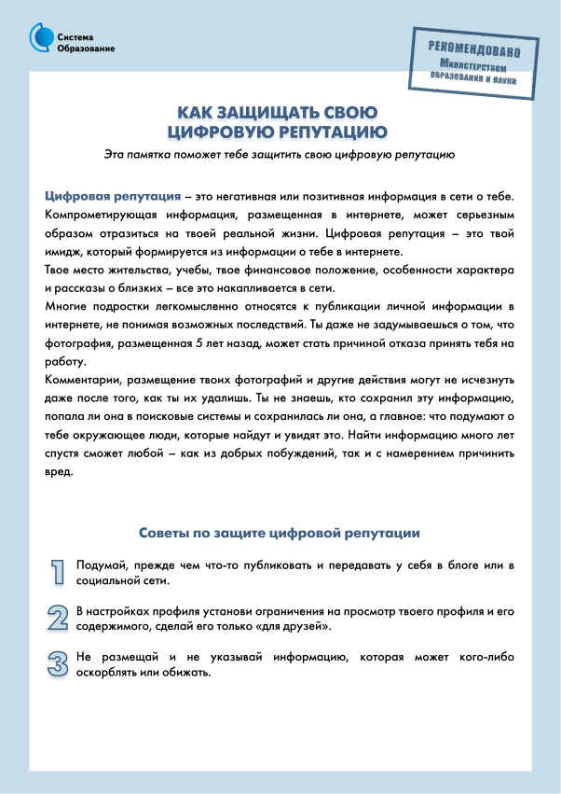

[Скачать](https://1obraz.ru/)

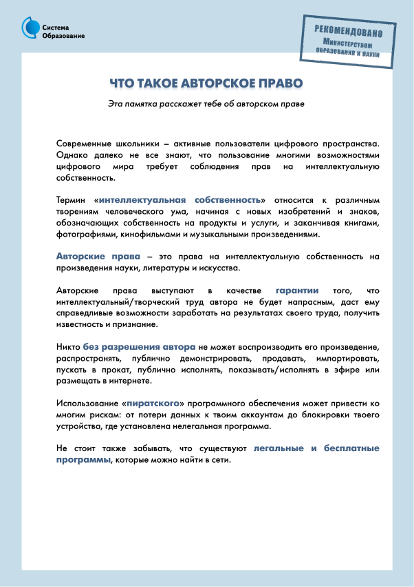

[Скачать](https://1obraz.ru/)

**Готовые памятки для родителей**

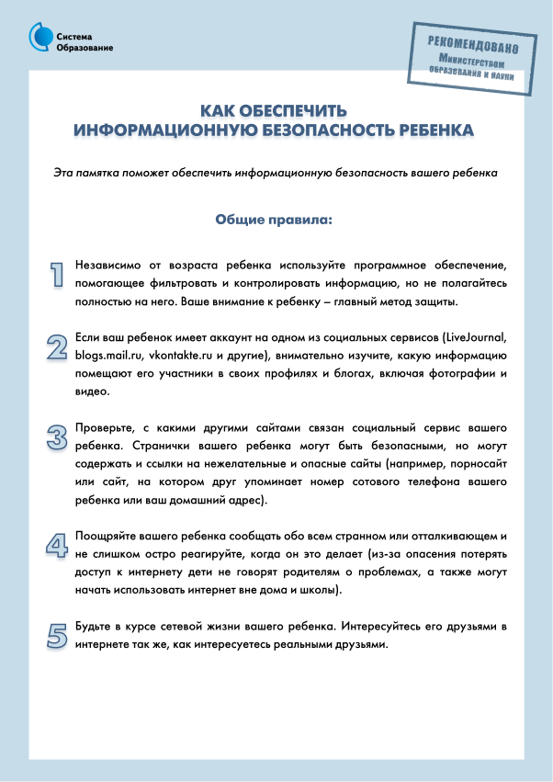

[Скачать](https://1obraz.ru/)

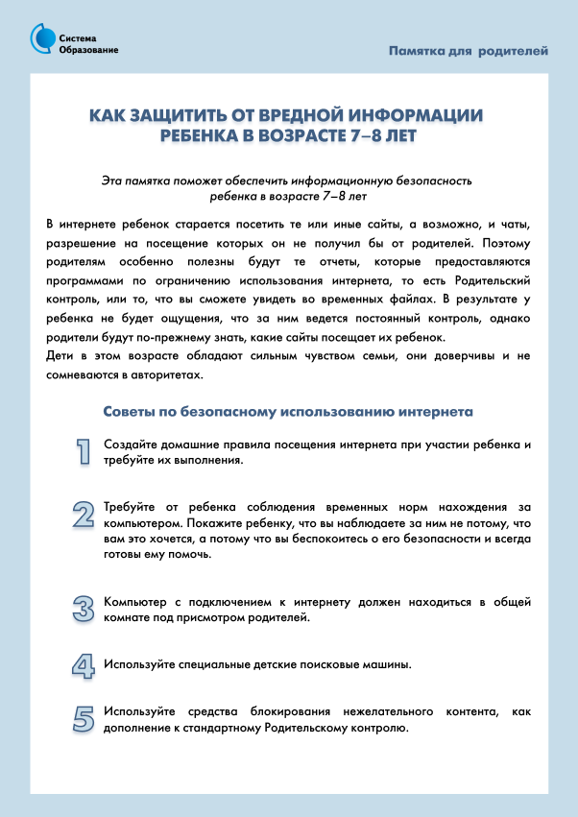

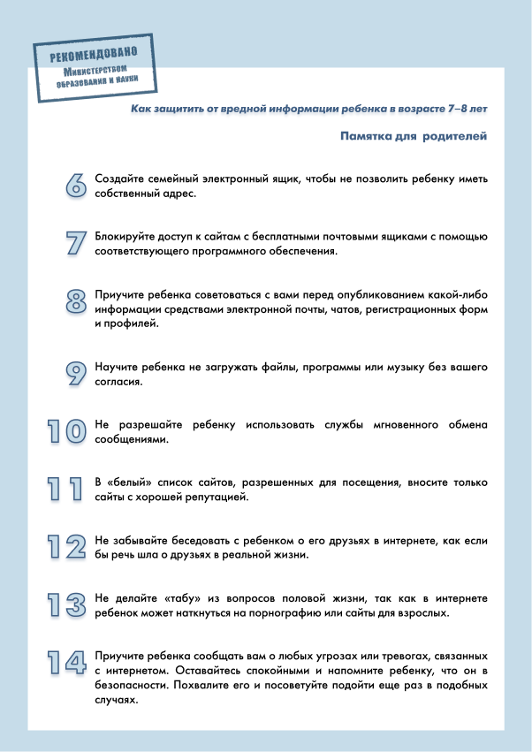

[Скачать](https://1obraz.ru/)

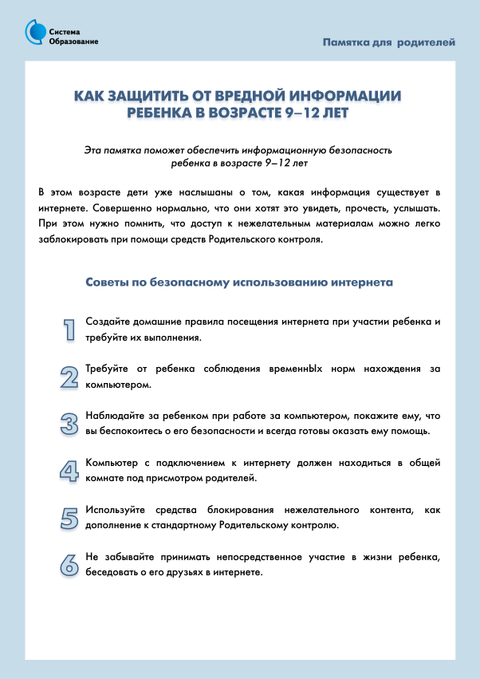

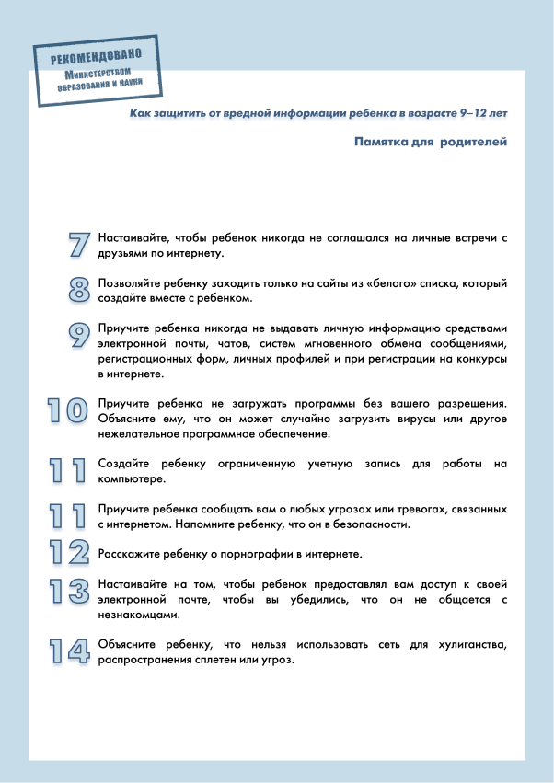

[Скачать](https://1obraz.ru/)

